ТЕХНИЧЕСКОЕ ЗАДАНИЕ
на проведение работ по производству печатной и сувенирной продукции
1. Наименование объекта закупки:
2. Адрес Заказчика: РФ, Мурманская область, г. Кандалакша, ул. Линейная, д. 35.
3. Сроки поставки Товаров: с даты заключения Договора по 31 августа 2026 года по адресу Заказчика.
4. Технические характеристики Товара: В соответствии с требованиями п.1 ч.1 ст.33 Закона №44-ФЗ и в связи с тем, что характеристики указанные в КТРУ не являются исчерпывающими и не позволяют точно определить качественные, функциональные и технические характеристики закупаемой печатной и сувенирной продукции (далее – Товар), Заказчиком установлены дополнительные характеристики в описании объекта закупки (Приложение 1), исходя из потребностей, которым должен отвечать закупаемый товар. Необходимость применения данных характеристик, обусловлена потребностью Заказчика.
Заказчик предоставляет макеты закупаемых товаров Поставщику.
5. Требования к Товару.
5.1. Поставляемый Товар должен быть новым, не бывшим в употреблении, соответствовать документам, регламентирующим его качество. Товар не должен иметь ни внешних, ни внутренних повреждений.
5.2. Если после поставки Товара заказчиком будут выявлены дефекты или неисправности, связанные с их некачественным изготовлением, Поставщик обязан за свой счет заменить такой Товар на новый, который должен быть доставлен в срок, не превышающий 14 (четырнадцати) рабочих дней со дня получения от Заказчика соответствующего уведомления.
6. Условия поставки Товара:
6.1. Доставка Товара до места поставки осуществляется транспортом Поставщика либо транспортом по найму за счет Поставщика. Товар должен быть доставлен Поставщиком до Заказчика транспортом, обеспечивающим сохранность Товара от поломок, загрязнения, повышенной влажности, пропитания Товара посторонними запахами.
6.2. Товар должен быть поставлен (передан) в сроки, предусмотренные Контрактом и приложениями к нему.
6.3. Поставщик обязуется предоставить сигнальный образец каждого вида запрашиваемого Товара в течение 14 дней после заключения Договора.
6.4. Заказчик в праве вносить изменения в техническое задание на основе осмотра сигнальных образцов Товара.
7. Требования к упаковке Товара:
7.1. Товар должен быть упакован с учетом его специфических свойств и особенностей для обеспечения сохранности его качества и безопасности и защиты от внешних воздействий и любого вида повреждений при транспортировке различными видами транспорта и в процессе срока хранения.
8.Требования к качеству и безопасности Товара:
8.1. Товар, поставляемый в рамках Договора, должен сопровождаться сертификатами качества (декларациями соответствия), подтверждающими их качество и безопасность.
9. Условия к гарантии Товара:
9.1. Весь поставляемый Товар должен иметь гарантию производителя. Обеспечение гарантии не должно накладывать дополнительные расходы на Муниципального заказчика.
9.2. Гарантийный срок должен составлять не менее трех месяцев. Гарантийный срок наступает с момента подписания Акта приемки Товара.
9.3. Если в течение гарантийного срока Товар окажется некачественным, Товар безвозмездно меняется на новый, течение гарантийного срока начинается со дня заявления о недостатках (пункт 3, ст.725 ГК РФ).

Приложение № 1
к Техническому заданию

Спецификация поставляемого товара
№ п/п | Наименование товара | Показатели характеристик объекта закупки, позволяющие определить соответствие установленным заказчиком требованиям | Значения |  | Ед. изм. | Кол-во
№ п/п | Наименование товара |  | Максимальные и (или) минимальные | Показатели, которые не могут изменятся | Ед. изм. | Кол-во
1. | Ручка картонная с нанесением | Тип изделия |  | Ручка шариковая | шт. | 25
1. | Ручка картонная с нанесением | Дополнительные характеристики |  |  | шт. | 25
1. | Ручка картонная с нанесением | Механизм |  | съемный колпачок | шт. | 25
1. | Ручка картонная с нанесением | Цвет чернил |  | синий | шт. | 25
1. | Ручка картонная с нанесением | Материал корпуса |  | картон | шт. | 25
1. | Ручка картонная с нанесением | Цвет корпуса |  | Ассортимент изделий представлен в пяти различных цветах по 5 шт. каждого цвета: оранжевый, зеленое яблоко, бирюзовый, белый и темно-синий  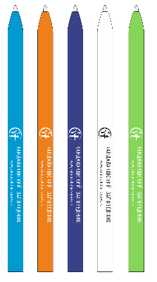 | шт. | 25
1. | Ручка картонная с нанесением | Нанесение логотипа организации методом УФ-печати |  |   Да, на передней части изделия, макет предоставляет Заказчик | шт. | 25
1. | Ручка картонная с нанесением | Длина ручки |  | не менее 146 мм. | шт. | 25
1. | Ручка картонная с нанесением | Место нанесения логотипа |  | На корпусе | шт. | 25
1. | Ручка картонная с нанесением | Размеры логотипа |  | 50х5мм | шт. | 25
2. | Ручка металлическая с нанесением | Тип изделия |  | Ручка шариковая | шт. | 15
2. | Ручка металлическая с нанесением | Дополнительные характеристики |  |  | шт. | 15
2. | Ручка металлическая с нанесением | Механизм |  | Нажимной | шт. | 15
2. | Ручка металлическая с нанесением | Цвет чернил |  | синий | шт. | 15
2. | Ручка металлическая с нанесением | Материал корпуса |  | металл с покрытием софт-тач | шт. | 15
2. | Ручка металлическая с нанесением | Цвет корпуса |  | Ассортимент изделий представлен в трех различных цветах по 5 шт. каждого цвета: фуксия/серый, оранжевый/серый и голубой/серый  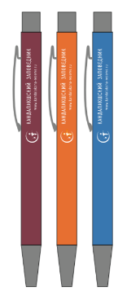 | шт. | 15
2. | Ручка металлическая с нанесением | Нанесение логотипа организации |  | Гравировка (оптоволоконный лазер), цвет гравировки матово-белый с серебристым отливом, макет предоставляет Заказчик | шт. | 15
2. | Ручка металлическая с нанесением | Длина ручки |  | 138 мм. | шт. | 15
2. | Ручка металлическая с нанесением | Место нанесения логотипа |  | Справа от клипсы | шт. | 15
2. | Ручка металлическая с нанесением | Размеры логотипа |  | 100х6 мм | шт. | 15
3. | Карандаш с нанесением | Тип изделия |  | Карандаш простой | шт. | 35
3. | Карандаш с нанесением | Дополнительные характеристики |  |  | шт. | 35
3. | Карандаш с нанесением | Вид механизма |  | отсутствует | шт. | 35
3. | Карандаш с нанесением | Тип стержня |  | грифель | шт. | 35
3. | Карандаш с нанесением | Возможность замены стержня/картриджа |  | нет | шт. | 35
3. | Карандаш с нанесением | Цвет стержня |  | графит | шт. | 35
3. | Карандаш с нанесением | Материал корпуса |  | дерево | шт. | 35
3. | Карандаш с нанесением | Наличие ластика |  | да | шт. | 35
3. | Карандаш с нанесением | Твердость |  | HB (твердо-мягкий) | шт. | 35
3. | Карандаш с нанесением | Цвет корпуса |  | Ассортимент изделий представлен в семи различных цветах по 5 шт. каждого цвета: белый, оранжевый, бирюзовый глянцевый, голубой глянцевый, синий, темно-синий, светло-голубой  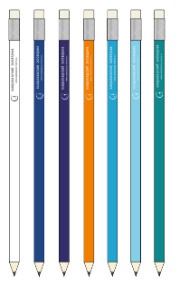 | шт. | 35
3. | Карандаш с нанесением | Нанесение логотипа организации |  | Уф печать, макет предоставляет Заказчик | шт. | 35
3. | Карандаш с нанесением | Место нанесения логотипа |  | ниже ластика | шт. | 35
3. | Карандаш с нанесением | Размеры логотипа |  | 140х4 мм | шт. | 35
3. | Карандаш с нанесением | Длина карандаша |  | 190 мм. | шт. | 35
4. | Блокнот | Тип изделия |  | Блокнот | шт. | 10
4. | Блокнот | Дополнительные характеристики |  |  | шт. | 10
4. | Блокнот | Наличие закладки-ляссе |  | Да | шт. | 10
4. | Блокнот | Цвет |  | оранжевый | шт. | 10
4. | Блокнот | Материал |  | Бумага и обложка произведены из переработанных пакетов из-под молока. Обложка из картона плотностью 140 г/м² | шт. | 10
4. | Блокнот | Формат |  | А5 | шт. | 10
4. | Блокнот | Линовка |  | В линейку | шт. | 10
4. | Блокнот | Нанесение рисунка |  | Да, на лицевой и обратной сторонах изделия, макет предоставляет Заказчик  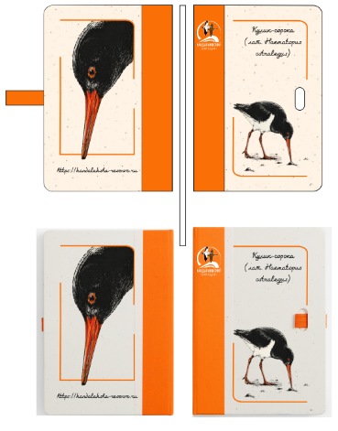 | шт. | 10
4. | Блокнот | Длина |  | 210 мм. | шт. | 10
4. | Блокнот | Ширина |  | 150 мм. | шт. | 10
4. | Блокнот | Кол-во страниц |  | не менее 160 | шт. | 10
5. | Открытки на матовой бумаге | Тип продукции |  | Открытки почтовые | шт. | 60
5. | Открытки на матовой бумаге | Дополнительные характеристики |  |  | шт. | 60
5. | Открытки на матовой бумаге | Печать |  | Полноцветная печать 4+4 | шт. | 60
5. | Открытки на матовой бумаге | Ширина одного листа |  | 90 мм. | шт. | 60
5. | Открытки на матовой бумаге | Высота одного листа |  | 110 мм. | шт. | 60
5. | Открытки на матовой бумаге | Дизайн |  | Ассортимент из трех видов: белка – 20 шт., пейзаж – 20 шт., медведь – 20 шт.  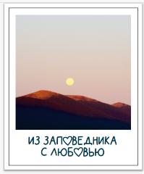  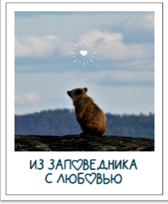  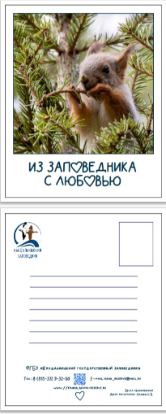  Макет предоставляется Заказчиком | шт. | 60
5. | Открытки на матовой бумаге | Материал |  | Бумага, плотностью не менее 300 г/м², покрытие лицевой стороны софт-тач, обратная сторона мелованная | шт. | 60
5. | Открытки на матовой бумаге | Закругление углов |  | Нет | шт. | 60
6. | Чашка | Тип продукции |  | Чашка фарфоровая | шт. | 5
6. | Чашка | Дополнительные характеристики |  |  | шт. | 5
6. | Чашка | Материал |  | Фарфор | шт. | 5
6. | Чашка | Покрытие |  | софт-тач | шт. | 5
6. | Чашка | Объем |  | 360 мл. | шт. | 5
6. | Чашка | Цвет изделия |  | синий | шт. | 5
6. | Чашка | Нанесение логотипа заповедника методом деколь |  |   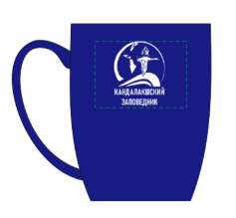  да, макет предоставляет заказчик | шт. | 5
6. | Чашка | Место нанесения логотипа |  | слева от ручки | шт. | 5
6. | Чашка | Размеры логотипа |  | 55х40 мм | шт. | 5
7. | Стальная кружка с двойными стенками | Тип продукции |  | Стальная кружка с двойными стенками | шт. | 5
7. | Стальная кружка с двойными стенками | Дополнительные характеристики |  |  | шт. | 5
7. | Стальная кружка с двойными стенками | Материал |  | нержавеющая сталь, пластик | шт. | 5
7. | Стальная кружка с двойными стенками | Объем |  | 450 мл | шт. | 5
7. | Стальная кружка с двойными стенками | Цвет изделия |  | черный | шт. | 5
7. | Стальная кружка с двойными стенками | Нанесение логотипа заповедника |  | да, гравировка (оптоволоконный лазер), макет предоставляет заказчик  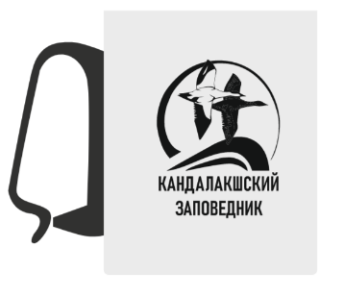 | шт. | 5
7. | Стальная кружка с двойными стенками | Наличие ручки-карабина |  | да, из пластика | шт. | 5
7. | Стальная кружка с двойными стенками | Место нанесения логотипа |  | слева от ручки | шт. | 5
7. | Стальная кружка с двойными стенками | Размеры логотипа |  | 22х85 мм | шт. | 5
8. | Стакан из пшеничного волокна с логотипом | Тип продукции |  | Стакан из пшеничного волокна с логотипом | шт. | 7
8. | Стакан из пшеничного волокна с логотипом | Дополнительные характеристики |  |  | шт. | 7
8. | Стакан из пшеничного волокна с логотипом | Материал |  | 50% пшеничное волокно, 50% полипропилен, силикон | шт. | 7
8. | Стакан из пшеничного волокна с логотипом | Объем |  | 330 мл | шт. | 7
8. | Стакан из пшеничного волокна с логотипом | Цвет изделия |  | бежевый/синий индиго | шт. | 7
8. | Стакан из пшеничного волокна с логотипом | Наличие силиконовой накладки на стакане и на крышке |  | да | шт. | 7
8. | Стакан из пшеничного волокна с логотипом | Нанесение логотипа заповедника |  | да, методом тампопечати (1+0), макет изделия предоставляется заказчиком  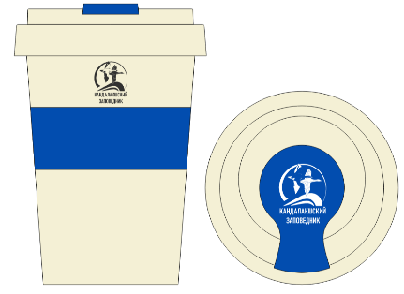 | шт. | 7
8. | Стакан из пшеничного волокна с логотипом | Место нанесения логотипа |  | на силиконовой части крышки и на стакане выше силиконовой накладки | шт. | 7
8. | Стакан из пшеничного волокна с логотипом | Размеры логотипа |  | на крышке: 15х15 мм  на стакане: 45х15 мм | шт. | 7
9. | Держатель -подставка для смартфона | Тип продукции |  | Держатель-подставка для смартфона | шт. | 10
9. | Держатель -подставка для смартфона | Дополнительные характеристики |  |  | шт. | 10
9. | Держатель -подставка для смартфона | Материал |  | переработанный полиуретан | шт. | 10
9. | Держатель -подставка для смартфона | Цвет изделия |  | синий | шт. | 10
9. | Держатель -подставка для смартфона | Размер товара |  | 3 х 10 х 0,4 см,  в сложенном виде: 3 х 4,8 х 6,9 см   | шт. | 10
9. | Держатель -подставка для смартфона | Нанесение логотипа заповедника |  | да, методом УФ-печати, макет предоставляется Заказчиком | шт. | 10
9. | Держатель -подставка для смартфона | Место нанесения логотипа |  | на верхней части подставки | шт. | 10
9. | Держатель -подставка для смартфона | Размеры логотипа |  | 19х43мм | шт. | 10

